安全评价人员培训教程—危险、有害因素辨识
内容提要
1、危险有害因素分类
2、物质危险辨识
3、典型工艺危害因素辨识
4、专业设备危害因素辨识
5、作业环境危害因素辨识
6、重大危险源辨识
7、生产过程危害因素辨识
8、典型场所（环境）危险因素探讨
第一讲 危险有害因素分类
危险、有害因素
危险因素：对人造成伤亡或对物造成突发性损害的因素。
有害因素：影响人的身体健康，导致疾病，或对物造成慢性损害的因素。
系统安全观点的事故因果连锁

能量
伤损
害坏
屏蔽失效
能量释放
人失误
环境因素
物的故障
1.1按导致事故和职业危害的直接原因分类
《生产过程危险和有害因素分类与代码》(GB/T13861-92），分为6大类，37个小类。6大类为：
- 物理性危险、有害因素—15类；化学性危险、有害因素—5类；生物性危险、有害因素—5类；心理、生理性危险、有害因素—6类；行为性危险、有害因素—5类；其他危险、有害因素—1类。
1.2按事故和职业危害类型分类
按《企业职工伤亡事故分类》(GB6441-86)，根据导致事故的原因、致伤物和伤害方式等，将危险因素分为20类：
- 物体打击；车辆伤害；机械伤害；起重伤害；触电；淹溺；灼烫；火灾；高处坠落；坍塌；冒顶片帮；透水；放炮；瓦斯爆炸；火药爆炸；锅炉爆炸；容器爆炸；其他爆炸；中毒和窒息；其他伤害
《职业病范围和职业患者处理办法的规定》，有害因素分为七类，分别为：
- 生产性粉尘；毒物；噪声与振动；高温；低温；辐射；其他有害因素。
第二讲 物质危险的辨识
按《常用危险化学品的分类及标志》(GB13690-92)分为8类，共21项。
- 爆炸品；压缩气体和液化气体；易燃液体；易燃固体、自燃物品和遇湿易燃物品；氧化剂和有机过氧化物；毒害品和感染性物品；放射性物品；腐蚀品。
第1类 爆炸品
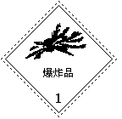
本类化学品指在外界作用下（如受热、受摩擦、撞击等），能发生剧烈的化学反应，瞬时产生大量的气体和热量，使周围压力急骤上升，发生爆炸，对周围环境造成破坏的物品，也包括无整体爆炸危险，但具有燃烧、抛射及较小爆炸危险的物品。
危险特性 | 原 因 | 可能事故
敏感易爆性 | 爆炸品对外界作用比较敏感，存在火焰、撞击、摩擦、针刺或电能等较小的简单的初始冲能就可能引起爆炸 | 爆炸
自燃危险性 | 部分爆炸品在一定温度下可不用火源的作用即自行着火 | 火灾、爆炸
着火危险性 | 爆炸品都是易燃物质，且着火不需外界供氧；同时，炸药爆炸时放出大量的热，温度可达数千度 | 火灾
毒害性 | 有些爆炸品具有一定毒害性，且绝大多数爆炸品爆炸时会产生CO、NO、HCN等有毒或窒息性气体 | 中毒和窒息

第2类 压缩气体和液化气体
第1项 易燃气体，如：氢气、一氧化碳、甲烷等。
第2项 不燃气体（无毒、不燃气体包括助燃气体）如：压缩空气、氮气等。
第3项 有毒气体（毒性指标同第六类）如：一氧化氮、氯气、氨等。

危险特性 | 原因 | 可能事故
易燃易爆性 | 处于燃烧浓度范围之内的可燃气体遇火源可能发生着火或爆炸 | 火灾、爆炸
毒害性 | 有毒气体对人畜有很大的毒害性 | 中毒
扩散性 | 气体分子间距大，相互作用力小，非常容易扩散 | 增加了发生事故的可能
窒息性 | 除氧气和压缩空气，其他压缩和液化气体都具有窒息性 | 窒息
氧化性 | 压缩和液化气体中有一部分是强氧化剂，与可燃物接触可能发生火灾甚至爆炸 | 火灾、爆炸
腐蚀性 | 酸性、碱性气体及一些含氢、硫元素的气体具有腐蚀性 | 人员灼烫及设备损坏
高压 | 压缩气体和液化气体大都是经过高压和降温后压入坚固耐压的容器（钢瓶）中的 | 物理性爆炸
低温 | 液化气体蒸发时会从环境中吸取大量热量，还有的液化气体本身就储存在低温下 | 冻伤
第3类 易燃液体
第1项 低闪点液体：闪点<-18℃。如：乙醚（闪点为-45℃）、乙醛（闪点为-38℃）等；
第2项 中闪点液体：-18℃≤闪点<23℃。如：苯（闪点为-11℃）、乙醇（闪点为12℃）等；
第3项 高闪点液体：23℃≤闪点<61℃。如：丁醇（闪点为35℃）、氯苯（闪点为28℃）等。
危险特性 | 原 因 | 可能事故
高度易燃性 | 易燃液体的沸点较低，易于挥发出易燃蒸气，着火所需的能量也较小 | 火灾
蒸气易爆性 | 易燃液体挥发出的蒸气与空气混合后可能形成爆炸性混合物，遇火源可能发生爆炸 | 爆炸、火灾
流动性、扩散性 | 流动性是任何液体的通性 | 增加了发生事故的可能
毒害性 | 易燃液体或其蒸气大都具有毒害性，甚至刺激性和腐蚀性 | 中毒、灼烫

第4类 易燃固体、自燃物品和遇湿易燃物品
第1项 易燃固体：指燃点低、对热、撞击、摩擦敏感，易被外部火源点燃，燃烧迅速，并可能散发出有毒烟雾或有毒气体的固体。如：红磷、硫磺等；
第2项 自燃物品：指自燃点低，在空气中易于发生氧化反应，放出热量，而自行燃烧的物品，如：白磷、三乙基铝等；
第3项 遇湿易燃物品：指遇水或受潮时，发生剧烈化学反应，放出大量的易燃气体和热量的物品。有些不需明火，即能燃烧或爆炸。如：钠、钾等。

易燃固体 | 原 因 | 可能事故
易燃性 | 易燃固体的着火点较低，有些易燃固体受到摩擦、撞击等外力作用时也可能引发燃烧 | 火灾
遇氧化剂易燃易爆 | 绝大多数易燃固体遇氧化剂立即引起着火或爆炸 | 火灾、爆炸
毒害性 | 很多易燃固体本身具有毒害性或燃烧后可能产生有毒气体 | 中毒
粉尘爆炸、粉尘危害 | 易燃固体以粉尘状态存在时可能与空气形成爆炸性混合物 | 粉尘爆炸、粉尘危害
自燃危险性 | 在积热不散的条件下，部分易燃固体容易自燃起火 | 火灾
自燃物品 | 原 因 | 可能事故
遇空气自燃 | 自燃物品大都性质活泼，有极强还原性，遇空气产生大量热量，至自燃点着火，遇氧化剂爆炸 | 火灾、爆炸
遇湿易燃 | 硼、铝等的烷基化合物类遇水或受潮分解而自燃甚至爆炸 | 火灾、爆炸
毒害性 | 很多自燃物品本身具有毒害性或燃烧后可能产生有毒气体 | 中毒
粉尘爆炸、粉尘危害 | 自燃物品以粉尘状态存在时可能与空气形成爆炸性混合物 | 粉尘爆炸、粉尘危害
积热自燃 | 二、三级自燃物品在积热不散的条件下，容易自燃起火 | 火灾
遇湿易燃物品 | 原 因 | 可能事故
遇水易燃易爆 | 遇水后发生剧烈化学反应，放出可燃气体和热量 | 火灾、爆炸
遇氧化剂和酸着火爆炸 | 遇氧化剂、酸比遇水反应更剧烈，危险性更大 | 火灾、爆炸
粉尘爆炸、粉尘危害 | 以粉尘状态存在时可能与空气形成爆炸性混合物 | 粉尘爆炸、粉尘危害
毒害性、腐蚀性 | 很多遇湿易燃物品本身具有毒害性或反应后可能产生有毒气体及强碱 | 中毒、灼烫
自燃危险性 | 金属粉末类还具有自燃危险性 | 火灾

第5类 氧化剂和有机过氧化物
第1项 氧化剂：指处于高氧化态，具有强氧化性，易分解并放出氧和热量的物质。包括含有过氧基的无机物，其本身不一定可燃，但能导致可燃物的燃烧；与粉末状可燃物能组成爆炸性混合物，对热、震动或摩擦较为敏感，如：过氧化钠、高锰酸钾等；
第2项 有机过氧化物：指分子组成中含有过氧键的有机物，其本身易燃易爆、极易分解，对热、震动和摩擦极为敏感，如：过氧化苯甲酰、过氧化甲乙酮。
氧化剂 | 原 因 | 可能事故
强氧化性 | 氧化价态高，本身不一定可燃，但与可燃物作用容易发生火灾和爆炸 | 火灾、爆炸
易分解性 | 受潮、热、被撞、摩擦时极易分解出原子氧，遇还原剂易发生火灾爆炸，遇酸剧烈反应甚至爆炸 | 火灾、爆炸
毒害性、腐蚀性 | 绝大多数氧化剂具有一定的毒害性和腐蚀性 | 中毒、灼烫
可燃性 | 有机硝酸盐类具有可燃性 | 火灾
有机过氧化物 | 原 因 | 可能事故
分解爆炸性 | 过氧化基极不稳定，对热、震动、冲击或摩擦都极为敏感 | 火灾、爆炸
易燃性 | 有机过氧化物本身易燃，燃烧迅速而猛烈 | 火灾、爆炸
人身伤害性 | 有机过氧化物大都对眼睛有伤害作用，即使短暂接触也可能对角膜造成严重伤害 | 中毒、灼烫

第6类 毒害品和感染性物品
系指进入肌体后，累积达一定量，能与体液和组织发生生物化学作用或生物物理学作用，扰乱或破坏肌体的正常生理功能，引起暂时性或持久性的病理改变，甚至危及生命的物品。

危险特性 | 原 因 | 可能事故
毒害性 | 挥发性液体的蒸气和固体粉尘容易通过呼吸器官进入人体；进行毒品操作后未经漱口、洗手就饮食或在操作中误食毒品；一些可溶于水或脂肪的毒物可通过皮肤侵入引起中毒 | 中毒
易燃性 | 毒害品中有许多易燃或可燃液体 | 火灾、爆炸
氧化性 | 无机毒害品中有一部分弱氧化剂，与可燃物接触可能引起火灾爆炸 | 火灾、爆炸

第7类 放射性物品
放射性物品是指放射性比活度大于7.4×104Bq/kg的物品。按其放射性大小细分为一级放射性物品、二级放射性物品和三级放射性物品。如金属铀、六氟化铀、金属钍等。
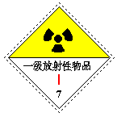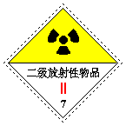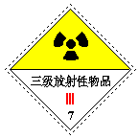
危险特性 | 原因 | 可能事故
放射性 | α射线电离能力较强，进入人体后会造成较大伤害；γ射线能破坏人体细胞，造成对肌体的伤害 | 辐射危害
可燃性 | 多数放射品具有可燃性 | 火灾
氧化性 | 硝酸铀等放射性物品具有强氧化性，与可燃物接触可能引起火灾甚至爆炸 | 火灾、爆炸

第8类 腐蚀品
能灼伤人体组织并对金属等物品造成损坏的固体或液体。与皮肤接触在4小时内出现可见坏死现象，或温度在55℃时，对20号钢的表面均匀年腐蚀率超过6.25mm/年的固体或液体。
酸性腐蚀品，如硫酸、硝酸等；
碱性腐蚀品，如氢氧化钠、氢氧化钾、乙醇钠等；
其它腐蚀品，如：亚氯酸钠溶液、氯化铜、氯化锌等。
危险特性 | 原 因 | 可能事故
腐蚀性 | 与人接触会引起灼伤，与设备、建筑物等接触会引起腐蚀 | 灼烫、财产损失
毒害性 | 部分腐蚀品能挥发出具有强烈腐蚀和毒害性的气体 | 中毒
氧化性 | 无机腐蚀品大都具有较强氧化性，与可燃物接触可能引起火灾甚至爆炸 | 火灾、爆炸
易燃性 | 有机腐蚀品大都可燃 | 火灾、爆炸
第三讲 典型工艺危险有害因素辨识
3.1 物料输送
●气体：超压——爆炸（安全装置）
静电——火灾爆炸（流速、接地）
泄漏——中毒（密封、防腐、防疲劳断裂）
火灾、爆炸
●液体：静电（流速、接地）
泄漏——中毒
火灾爆炸（密封、防腐）
●固体（粉料）：静电——粉尘爆炸（流速、防静电）
3.2 熔融、干燥
●熔融：利用加热使固态物料熔化为液体。
火灾或中毒——受物质特性、加热方式的影响
●干燥：利用热能除去潮湿物料中的水分或溶剂。
超温自燃
静电和粉尘爆炸
泄漏——火灾、爆炸
3.3 蒸发、蒸馏
●蒸发：借加热作用使溶液中溶剂气化并移出，以提高溶质浓度或使之析出。
热敏性物质分解、燃烧、爆炸。
●蒸馏：借液体混合物各组分挥发度不同，使其分离为纯组分的操作。
泄漏——火灾、爆炸（密封、防止设备腐蚀）
残留物自燃——爆炸（控温）
误操作——自燃、火灾、爆炸
静电、明火——火灾、爆炸
3.4 冷却、冷凝、冷冻
●冷却 使物料温度降低的过程。
●冷凝 使物料温度降低至发生相变（如气相变为液相）的过程。
冷却介质中断——压力升高、爆炸
冷却器泄漏——副反应、中毒、爆炸
●冷冻 使物料温度降低至0℃以下的过程。
载冷体中断——压力升高、爆炸
制冷剂泄漏——火灾、爆炸
3.5 筛分、过滤
●筛分 将固体颗粒按粒度大小进行分级的过程。
易形成爆炸性粉尘环境（密闭、除尘）
易产生静电及电气火花（静电接地）
●过滤 借助于重力、真空、加压及离心力的作用，使悬浮液通过多孔物质而将固体微粒截留，达到液-固分离的过程。
液相挥发——火灾、爆炸和中毒——（密闭）
固相物不稳定——火灾、爆炸（设备选型）
3.6 粉碎、混合
●粉碎 将大块物料加工成小块物料的操作过程。
易形成爆炸性粉尘环境（惰性气体保护）
撞击火花
摩擦生热
静电
●混合 使两种或两种以上的物料相互分散，达到温度、浓度组成一致的过程。
液体挥发——火灾、爆炸
粉体物料飘浮——粉尘爆炸
搅拌快、产生静电
固体物料撞击火花
第四讲 专业设备危险有害因素辨识
4.1 锅炉和压力容器
- 爆炸事故；缺水事故；满水事故；水击事故；炉膛爆炸；延性破裂；脆性破裂；疲劳破裂；腐蚀破裂；蠕变失效
4.2 机械设备
- 机械危险；电气危险；灼伤危害；噪声危害；振动危害；辐射危害；其他危害
4.3 起重设备
- 重物坠落；起重机失稳倾翻；挤压；高处坠落；其他伤害。
4.4 电气设备
(1)触电事故：电击：单相电击、两相电击、跨步电压电击；电伤：电烧伤、皮肤金属化、电烙印；
(2)雷电事故；
(3)静电事故；
(4)电磁辐射事故；
(5)电路故障。
第五讲 作业环境危险有害因素辨识
毒性物质危害；腐蚀性物质危害；粉尘危害；高、低温危害；噪声、振动危害；其他危害。
第六讲 重大危险源辨识
6.1 重大危险源相关研究及应用
(1)重大工业事故频发
(2)1974年英国最早研究，1976年英国重大危险咨询委员会首次建议重大危险源标准
(3)欧共体1982年的《工业活动中重大事故危险法令》(简称《塞韦索法令》)
(4)1993年国际劳工组织《预防重大工业事故公约》
(5)2000年我国的《重大危险源辨识》标准
(6)2002年我国的《安全生产法》和《危险化学品安全管理条例》
6.2 重大危险源的概念
《重大危险源辨识》GB18218-2000中的概念
- 重大危险源：长期地或临时地生产、加工、搬运、使用或贮存危险物质，且危险物质的数量等于或超过临界量的单元。
- 单元：指一个（套）生产装置、设施或场所，或同属于一个工厂的且边缘距离小于500米的几个（套）生产装置、设施或场所。
- 临界量：指对于某种或某类危险物质规定的数量，若单元中物质数量等于或超过该数量，则该单元定为重大危险源。
- 生产场所：指危险物质的生产、加工及使用等的场所，包括生产、加工及使用等过程中的中间储罐存放区及半成品、成品的周转库房。
- 贮存区：专门用于贮存危险物质的贮罐或仓库组成的相对独立的区域。
6.3 重大危险源辨识
危险物质超过临界量有两种情况：一种情况是单元中的一种危险物质数量达到或超过临界量；另一种情况是单元中的各种危险物质数量与其临界量之比的和大于1。
当单元中的危险物质量满足下式时，可以认定为重大危险源：
$\sum_{i=1}^{N}{\frac{q_{i}}{Q_{i}}}$
≥1

式中： qi--单元中第i种危险物质的实际存储量；
Qi--单元中第i种危险物质的临界量；
N—单元中危险物质的种类数。
6.4 重大危险源的分类
(1)按生产贮存不同分为(GB18218-2000)：生产场所重大危险源；贮存区重大危险源
(2)按危害形式分为：火灾、爆炸、泄漏等。
(3)按物质性质不同分为(GB18218-2000，共142种)：爆炸物质—26种；易燃物质—34种；活性化学物质—21种；有毒物质—61种。
第七讲 生产过程危险有害因素辨识
厂址；总平面布置；道路运输；建（构）筑物；工艺过程；主要设备装置；作业环境；
第八讲 典型场所（环境）危险因素探讨
8.1 原油储罐区
8.2 轻油储罐区或液化石油气储罐区
8.3 天然气长输泵站

建筑工地
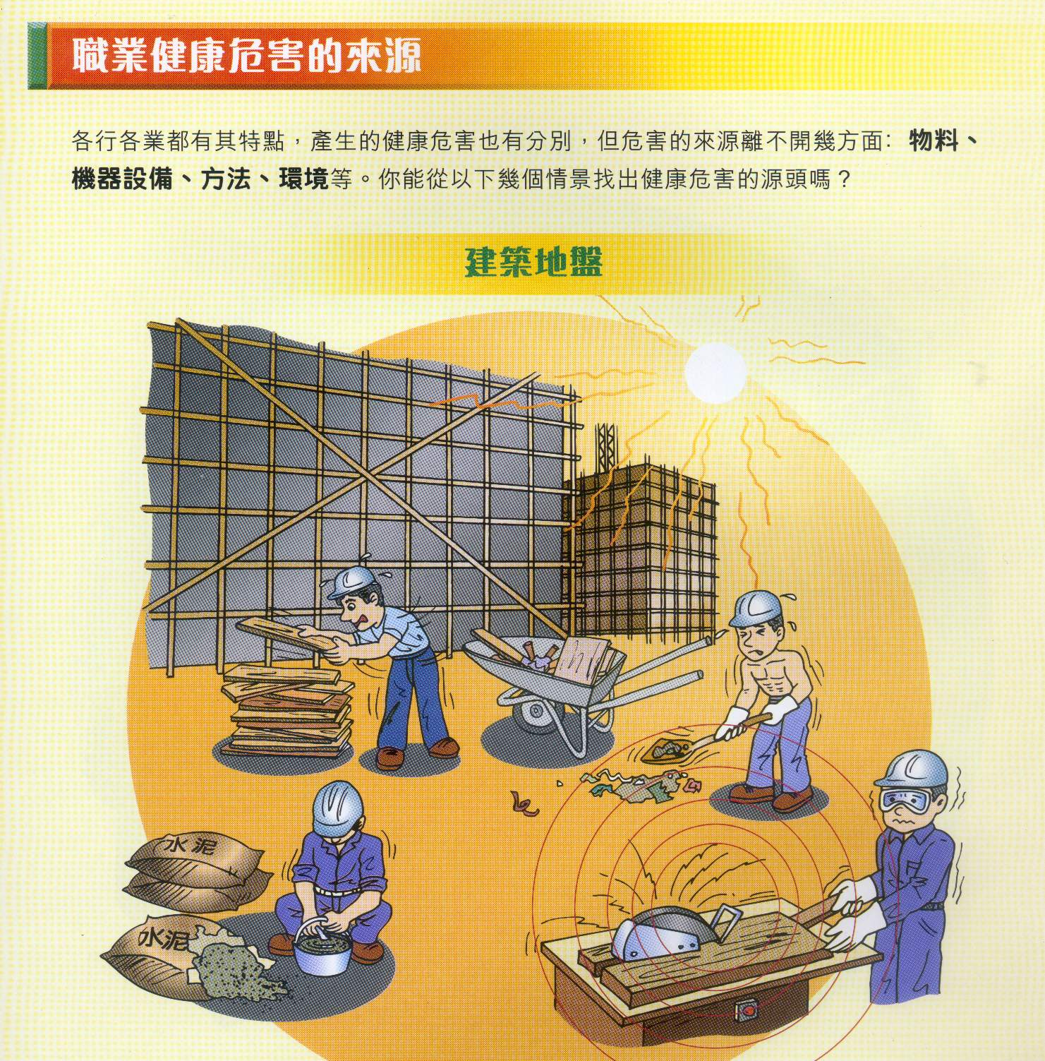
厨房
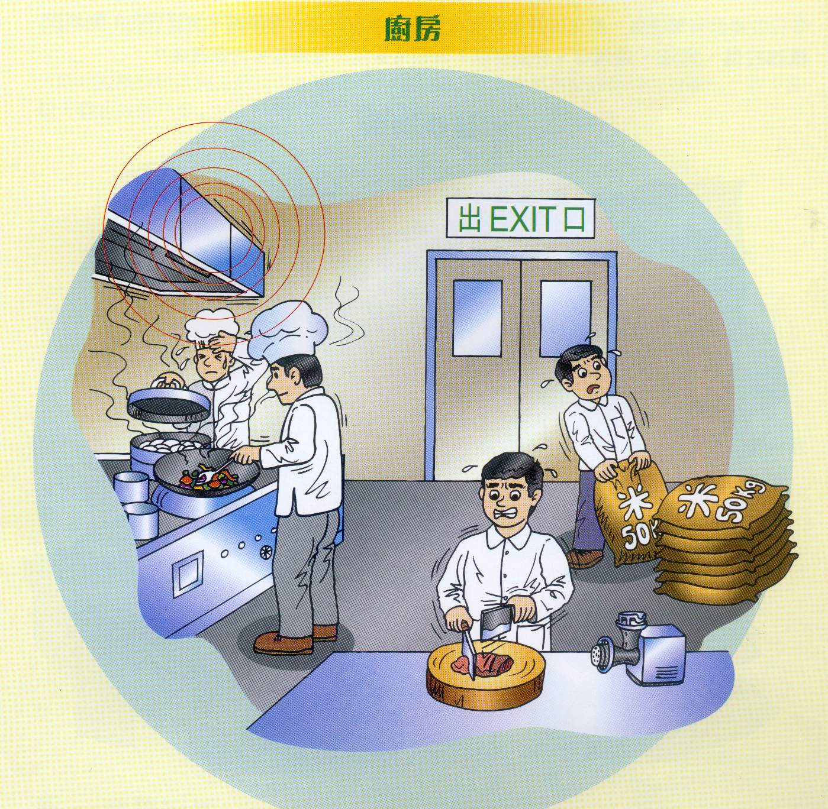

谢谢

